COLEGIO PEDRO DE VALDIVIA DE VILLARRICA
Departamento de Educación Física
Doris Aburto Catalán
3º básico

1º y 2º básico

GUÍA Nº 4: “DESARROLLO DE LAS HABILIDADES MOTRICES”

NOMBRE:
CURSO: | 3° BASICO | FECHA DE  ENTREGA
OBJETIVO DE APRENDIZAJE :  - (OA 1) Demostrar capacidad para ejecutar de forma combinada las habilidades motrices básicas de locomoción, manipulación y estabilidad en diferentes direcciones, alturas y niveles  - (OA 2) Ejecutar acciones motrices que presenten una solución a un problema.  - OA 09 Practicar actividades físicas en forma segura, demostrando la adquisición de hábitos de higiene, lavarse y cambiarse de ropa después de la clase, hidratarse con agua, comer una colación saludable después de la práctica de actividad física. |  |  | HABILIDADES DEL O.A |  | HABILIDADES DE LA GUIA
 |  |  | Identificar categorías de ubicación espacial y temporal |  | x
 |  |  | Describir secuencia de acciones |  | x
 |  |  | Reconocer la importancia de la higiene. |  | x
 |  |  | Realiza Lanzamientos |  | x
 |  |  | Desarrollan habilidades motrices |  | x

OBJETIVOS DE APRENDIZAJE; Para desarrollar y mejorar las habilidades motrices debemos tener en cuenta algunos conceptos:
¿Qué son las habilidades motrices básicas?
Las habilidades motrices básicas son las capacidades, adquiridas por aprendizajes, de realizar uno o más patrones motores fundamentales a partir de los cuales el individuo podrá realizar habilidades más complejas. Las HMB nos permiten desplazarnos, trabajar, jugar, relacionarnos.
Las habilidades motrices básicas son las capacidades que nos permiten manejar nuestro cuerpo y manipular o manejar objetos. . Las habilidades motrices básicas nos permiten desplazarnos, trabajar, jugar, relacionarnos, etc.

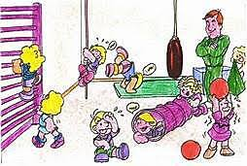

¿Qué es la locomoción y manipulación?
Se refiere a la capacidad que se tiene para manejar determinadas cosas, trabajos, objetos; implica el dominio de un elemento con las manos o cualquier otro segmento corporal, especialmente aquellos que requieren de precisión.
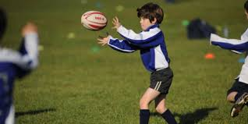
¿Qué es la estabilidad y el equilibrio?
La diferencia existente entre estabilidad y equilibrio es que: La estabilidad es la capacidad que tiene un cuerpo de mantener el equilibrio o evitar perderlo, en cambio el equilibrio es cuando un cuerpo no sufre aceleración de traslación ni rotación ya que la sumatoria de fuerzas que actúan sobre él es nula.
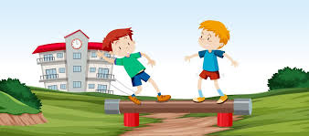
ACTIVIDADES A DESARROLLAR:
- CUANDO HAYAS TERMINADO DE REALIZAR CADA ACTIVIDAD DESCRIBE COMO TE SENTISTE AL REALIZAR CADA EJERCICIO. SI PUEDES LO ESCRIBES TÚ O EL ADULTO QUE TE ESTARÁ SUPERVISANDO.
- LA DESCRIPCIÓN LA REALIZAS AL FINAL DE LA GUÍA O EN OTRA HOJA.
- RECUERDA SACAR FOTOGRAFÍAS Y ENVIARLAS A MI WHATSAPP O A TU PROFESORA JEFE.
ACTIVIDAD Nº1.
Siempre es bueno iniciar tus actividades con una activación general de tu cuerpo y qué mejor unos minutos de baile entretenido. Dile a un adulto que ponga dos canciones que te gusten y la bailas.
ACTIVIDAD Nº2. Actividades de habilidad óculo manual (ojo-mano)
Material: 2 hojas de revista
- 1. Colocas las dos hojas en el suelo y con cada mano (una a la vez) vas a formar una pelotita en tu mano y la vas a extender hasta estirarla nuevamente.
- 2. Lanzas una pelotita al aire y la recibes con la misma mano, después lo haces con la otra mano,
- 3. Lanzas una pelotita al aire, aplaudes una vez y atrapas (varias veces), después pruebas con 2 y 3 aplausos y atrapa.
- 4. Sigues lanzando pero esta vez un aplauso en la espalda y atrapa.
- 5. Prosigues con los desafíos con la ayuda de otra persona
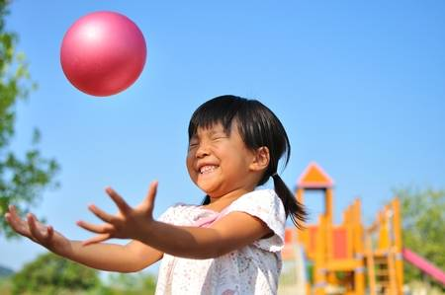

ACTIVIDAD Nº3. Actividades de desplazamientos con obstáculos.
Materiales: conos o materiales alternativos como tarros, cajas, botellas plásticas.
- 1. Ubica una línea recta con el material separados a unos dos pasos cada uno.
- 2. Inicia caminando en zigzag entre los obstáculos, ida y regreso
- 3. Repite zigzag pero “marcha atrás” caminando hacia atrás ida y regreso
- 4. Por un costado camina con pasos cortitos punta pie, ida y vuelta como haciendo equilibrio en una línea imaginaria
- 5. Te ubicas a un costado de pie y realizas pasos “de cangrejo” tocando el suelo a cada lado, repite varias veces y cada vez más rápido.
- 6. Desplázate por el suelo “como un cocodrilo” usando antebrazos, rodillas y pies, ida y regreso.
- 7. Desplázate con 4 apoyos como “perrito” entre los conos esquivándolos.
- 8. Realiza e inventa desplazamientos por creación propia.
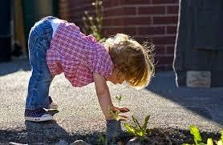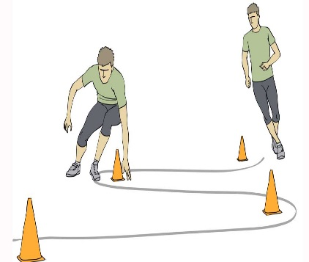

ACTIVIDAD Nº4: Desplazamientos con multisaltos.
Materiales: conos o cualquier objeto que te permita usar como obstáculos.
1. Realiza diversos saltos con y sin obstáculos Desde un punto a otro (4 a 5 mts) Saltos con pasos largos, saltos con pie derecho e izquierdo, con pies alternados, a pies juntos, pies juntos retrocediendo, saltando y girando. Repite cada salto 30 veces y descansas 1 minuto.
2. Intenta realizar los mismos saltos pero esta vez con obstáculos (a baja altura 20 a 30 cm)
3. Repite algunas pasadas en forma libre y creando tus propios saltos, teniendo cuidado de no hacerlo a mayor altura para evitar lesiones.
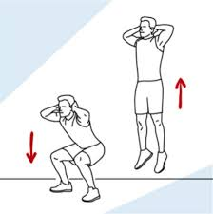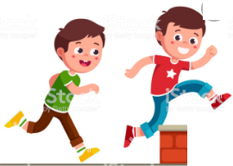
ACTIVIDAD Nº5:
- Fase final realiza diversas elongaciones, como las que realizábamos al terminar nuestras actividades.
- Recuerda que una vez que hayas terminado de hacer los ejercicios debes lavarte bien las manos y la cara.

